Tècnica per ribotar :

  - Primerament, mirarem que el ribot estigui en condicions per començar a treballar. En cas que no sigui així, farem l'operació que calgui per començar adientment el treball.
  - Per tant, abans de treballar amb el ribot s'ha de comprovar el següent:
    - Que la fulla estigui esmolada correctament.
    - Que la fulla no sobresurti molt de la base.
    - Que la fulla guardi paral·lelisme amb la base.
  - Mirar la fusta que hem de ribotar per decidir per on comencem tenint en compte el següent:
    - Començarem a ribotar per la cara, per tant decidirem quina cara és la bona (normalment la més maca).
    - En cas de que estigui corba, la cara que té la panxa serà la dolenta, per tant començarem per la cara on la corba queda endins (part còncava). Aquesta decisió té un motiu: és mes fàcil dissimular la falta de fusta en els extrems que al mig, però hem d’intentar que mai falti fusta.
  - Mirar la veta i anar a favor, per tant el ribot anirà en la mateixa direcció de a veta.
  - En el moment de començar a ribotar, la fusta ha d'estar ben assentada al banc, si no és així hem de posar un llistó o una falca per a que això no passi.
  - Ens col·locarem a prop de la peça i amb els peus en forma d'angle de 90°.
  - El ribot l'agafarem fort, amb la mà dreta agafarem el mànec i amb 1' esquerra la perilla.
  - Quan comencem a ribotar, la força d’inici fins la meitat de la peça serà amb la mà esquerra, i de la meitat fins al final serà amb la mà dreta. D’aquesta forma evitarem romar la fusta tant en el moment de l’entrada com en el de la sortida.
  - Comencem amb suficient fulla i fem una passada a tot l’ample sense repetir. Quan hem acabat, tornem allà on hem iniciat la ribotada.
  - A mesura que anem deixant la superfície cada cop més plana, podem anar traient fulla per treballar més acuradament.
  - La ribotada no la farem d’un sol cop, ja que així podrem tenir en compte la força que hem de fer amb les mans i ens anirà bé per controlar si ho estem fent bé.
  - Un cop la cara està llissa, amb l’escaire comprovarem que tant transversalment, com longitudinalment i diagonalment estigui recta. Si no és així, marcarem amb el llapis el lloc on falla i traurem fusta fins a deixar-la recta. També podem utilitzar els entreguards (llistons perfectament rectes i iguals) per comprovar la planimetria de la cara.
  - Quan la cara està llesta (marcarem amb una “S” per saber que és la bona) procedirem a fer el cantell més bo.
  - L’objectiu principal és que la cara i el cantell formin un angle de 90º.
  - Col·locarem la peça en el cargol del banc i deixarem el cantell llis, tenint en compte que la força la farem igual que per la cara però amb l’única diferència de que la mà esquerra l’utilitzarem de suport, amb l’objectiu de que el ribot no marxi del cantell.
  - Un cop el cantell està llis, comprovarem amb l’ajuda de l’escaire que estigui a 90º respecte a la cara principal. En cas que no sigui així, rectificarem amb el mateix sistema que la cara, fent la marca “S” un cop estigui finalitzat.
  - El següent pas serà fer les testes, decidint primer quina de les dues és la millor (serà la que posant l’escaire sobre el cantell bo s’aproxima més als 90º).
  - Per marcar una testa per fer-la bona, agafarem l’escaire des del cantell bo i amb el toix de l’enformador farem una marca a tot el voltant de la testa.
  - Com haurem de treure poca fusta, farem sortir poc la fulla de l’enformador i començarem d’una punta cap al mig, inclinant el ribot tant respecte al pla de la testa com al llarg de la mateixa, amb l’objectiu d’evitar al màxim les possibles estelles. Seguirem el mateix procès fins arribar a la línia marcada per l’enformador.
  - Un cop hem arribat pels dos cantells a la línia acabarem de deixar la testa plana, tenint en compte que ara la força serà un cop sec fins a la meitat i aixecant el ribot a l’alçada d’aquesta.
  - Per fer l’altra testa utilitzarem la mateixa metodologia, tenint en compte el deixar la peça a la mesura adient. En cas de que tinguem molta fusta a treure, al començament podem fer sortir més la fulla fins que ens falti uns 2mm. per arribar a la línia.
  - Un cop tinguem les dos testes a escaire, per ordre farem primer l’altre cantell i finalment la cara. Les dues les marcarem amb el rosset (cal recordar que la mida la marca la meitat de la línia feta pel rosset).

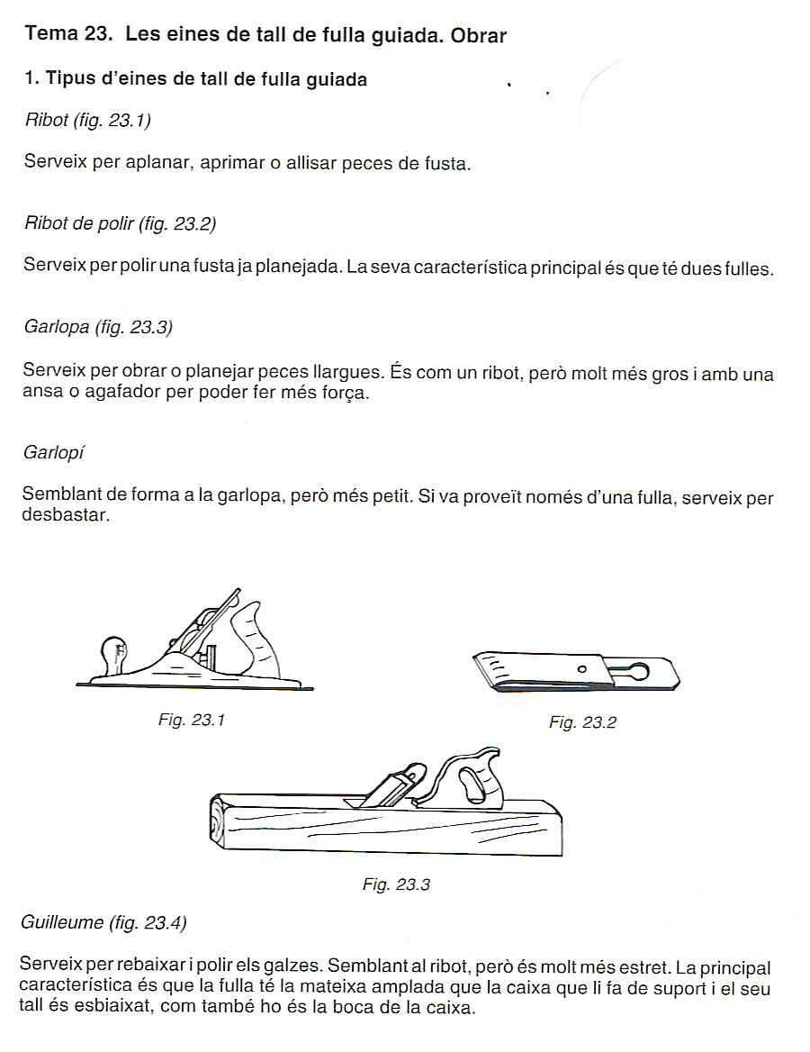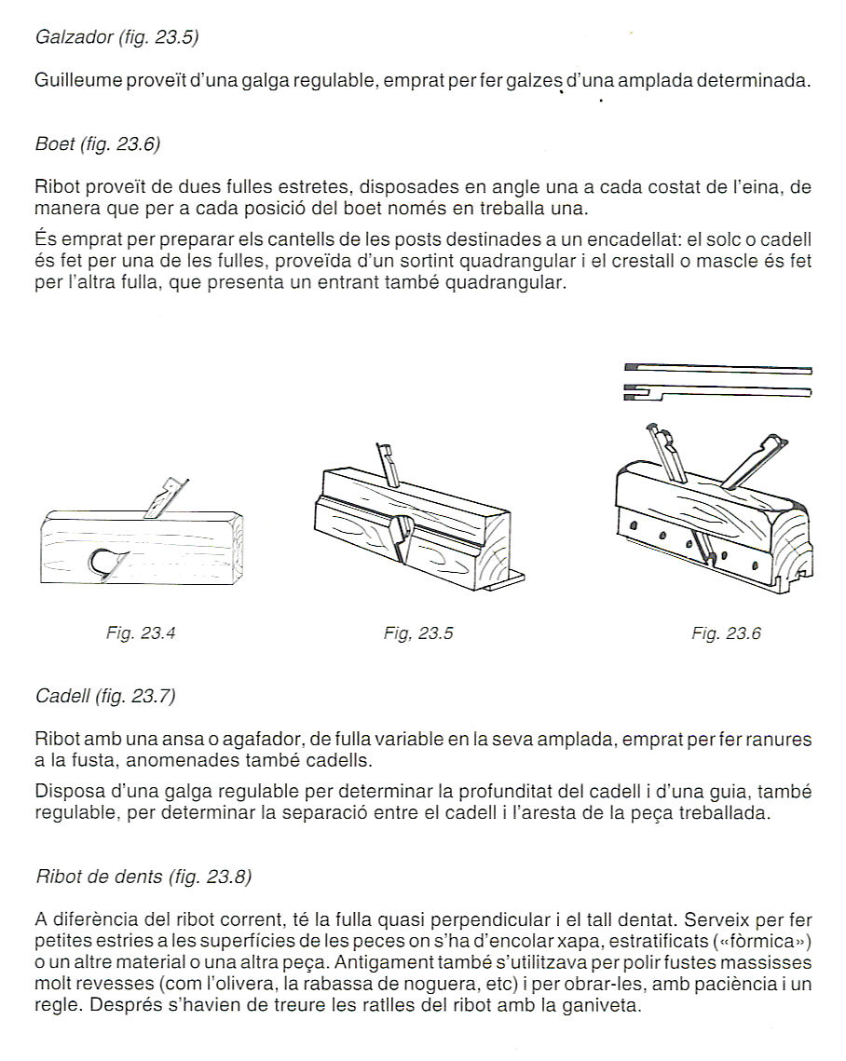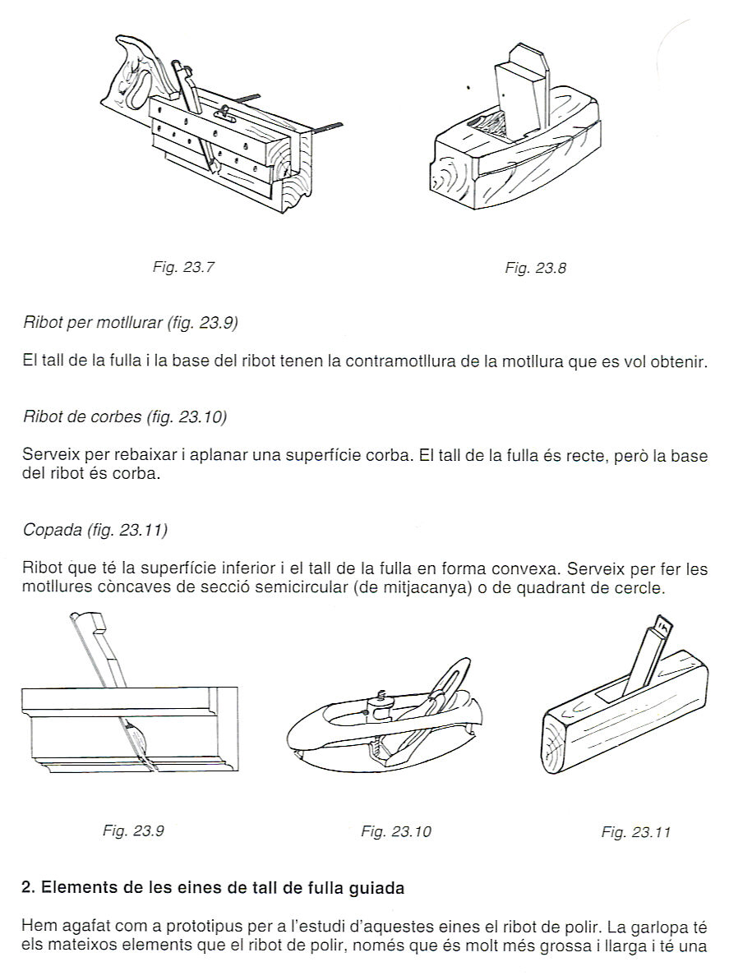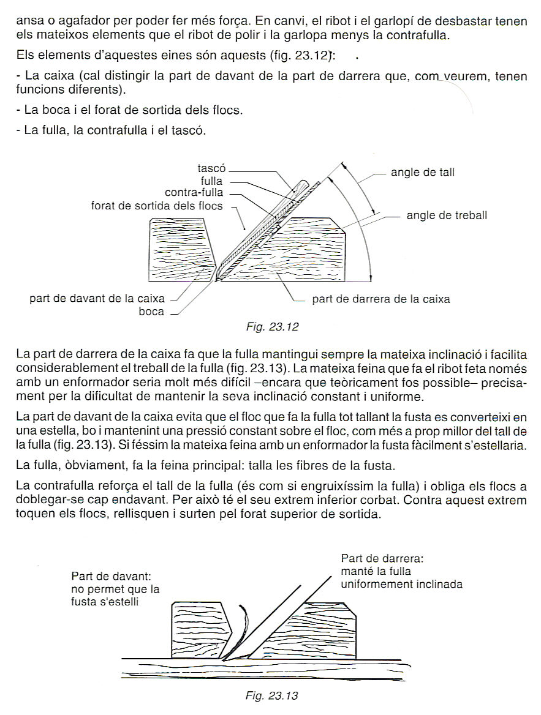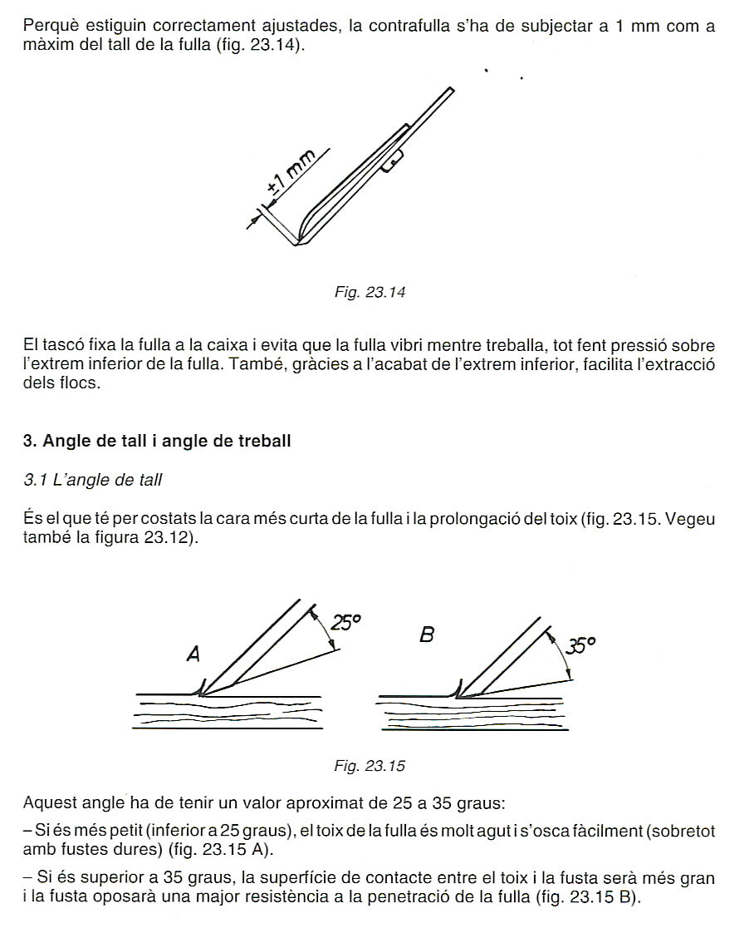

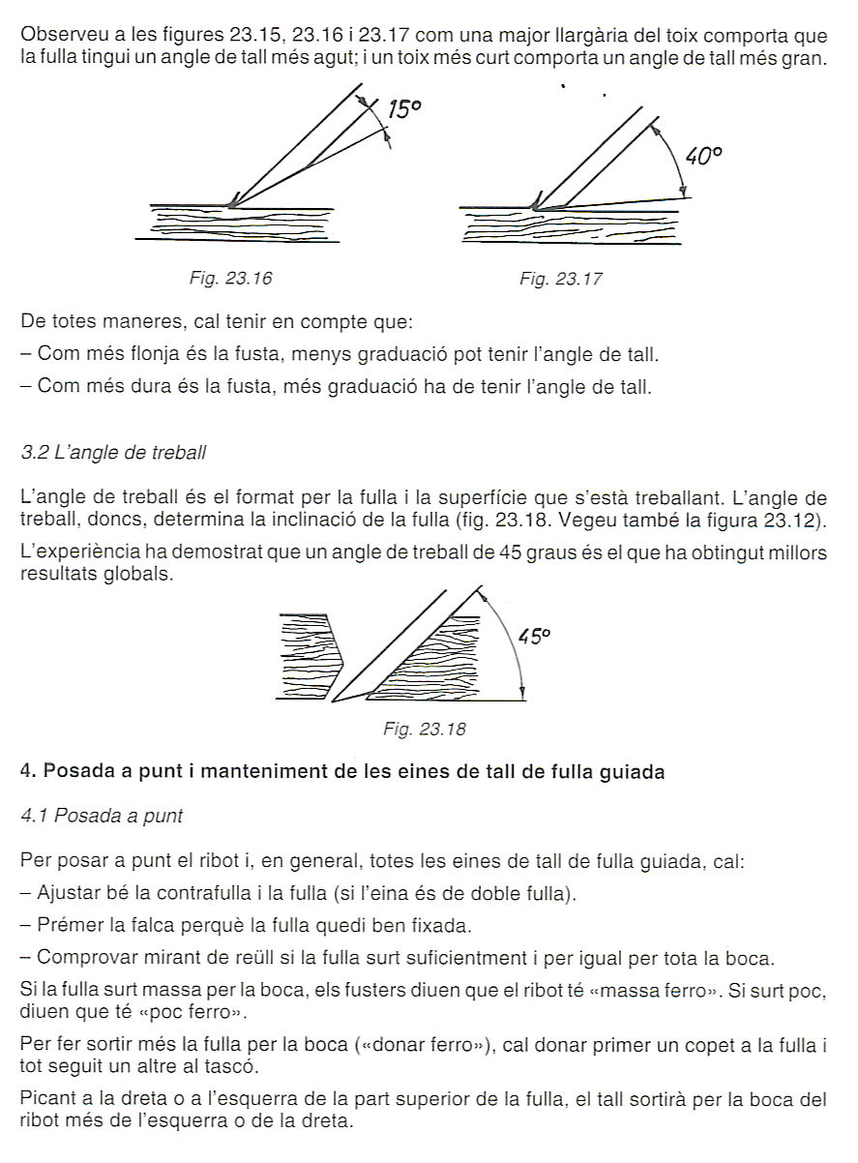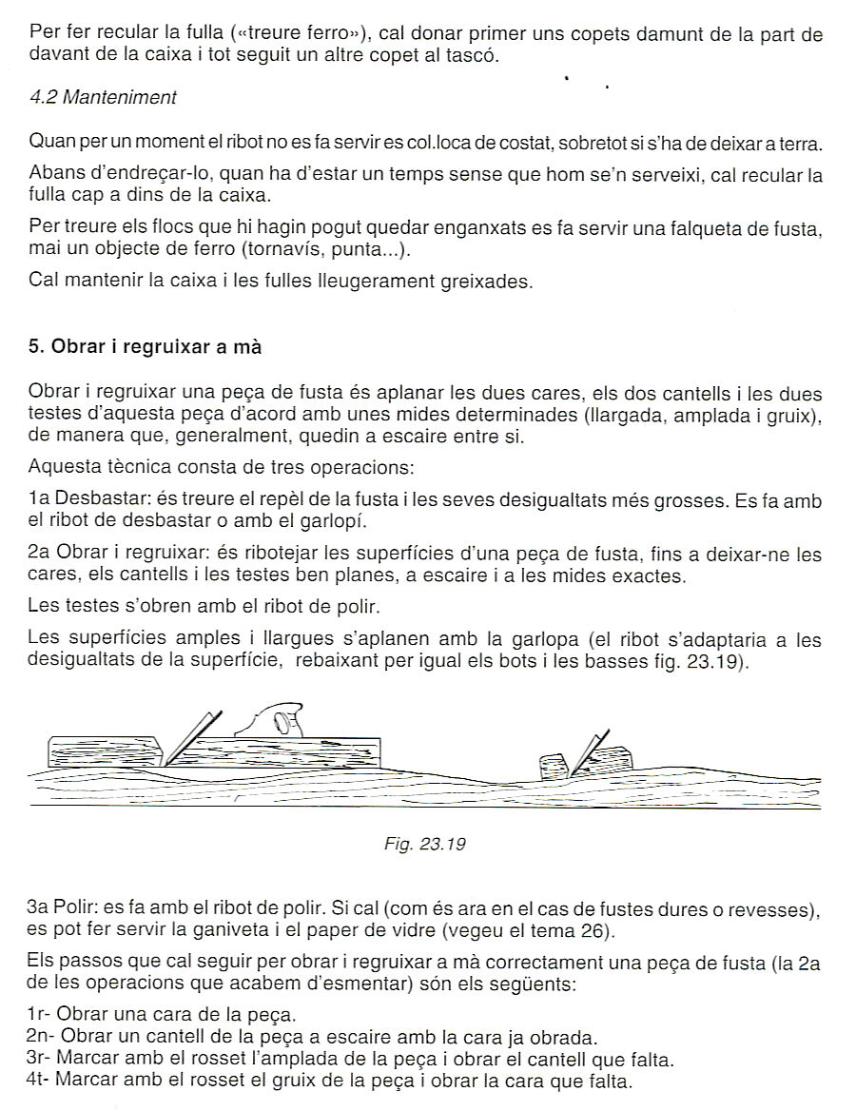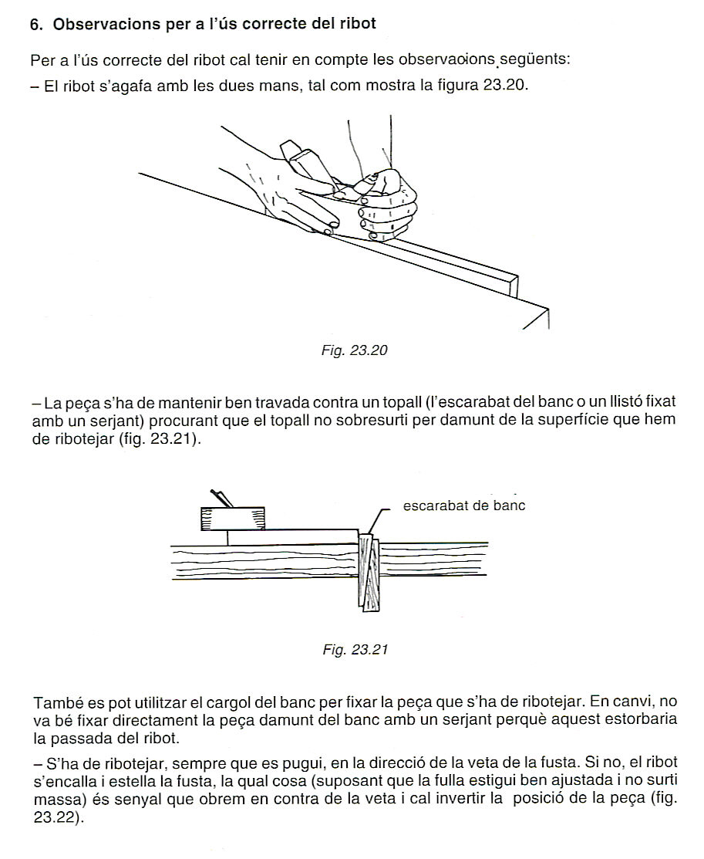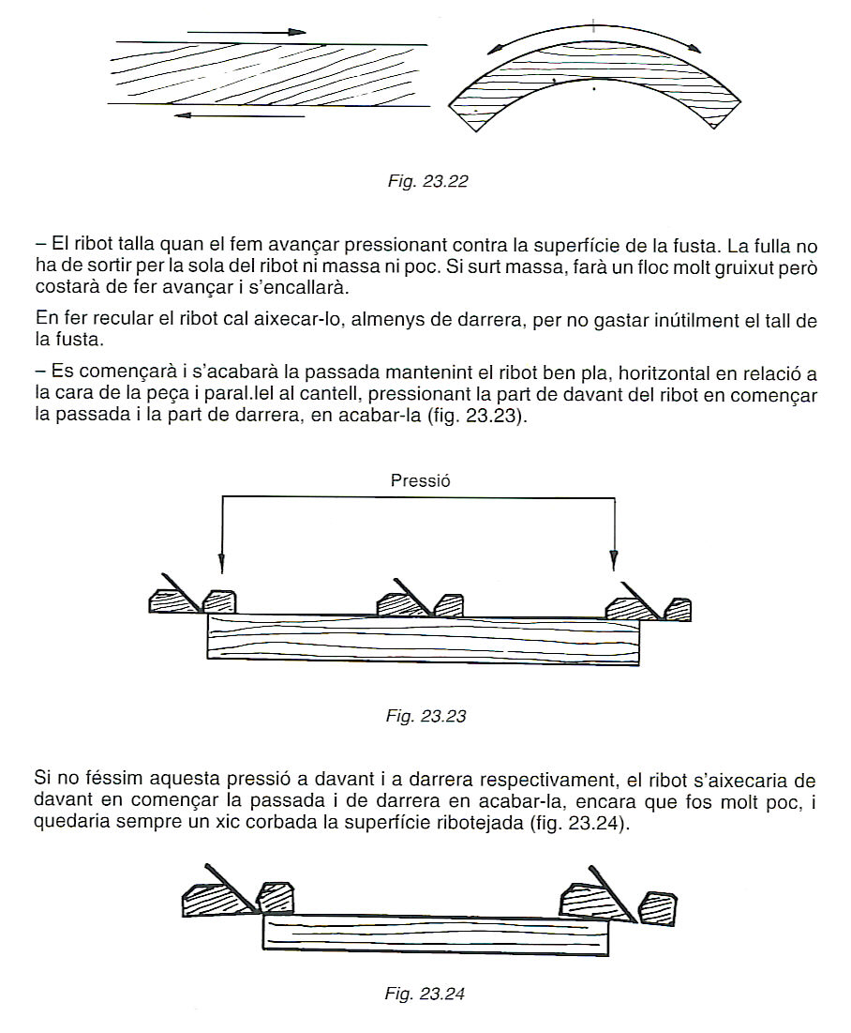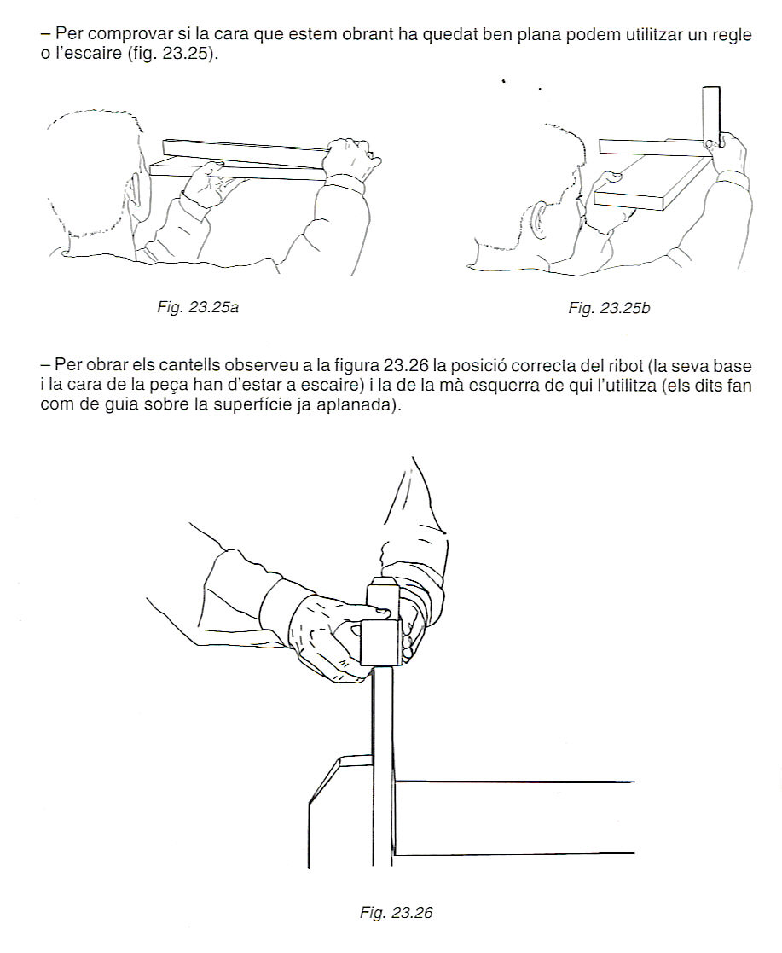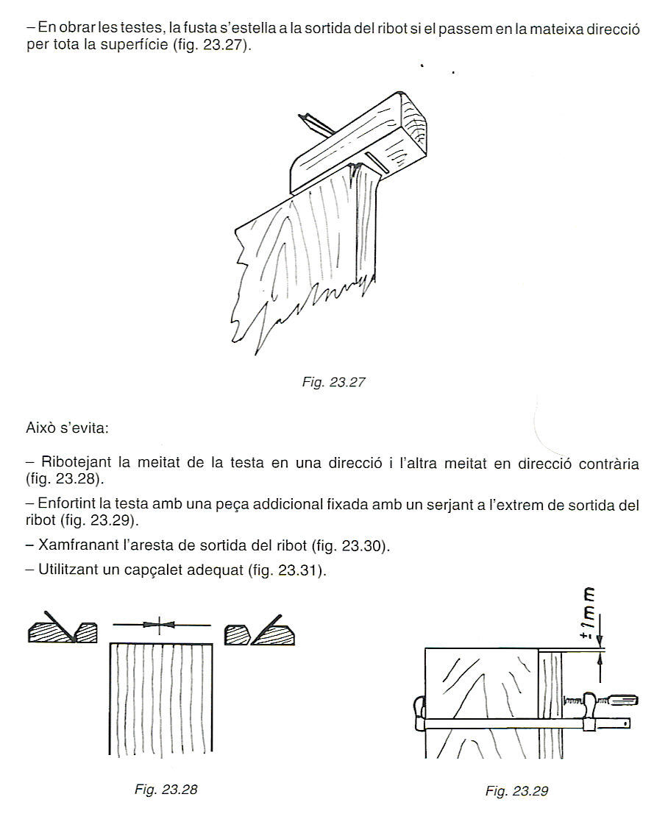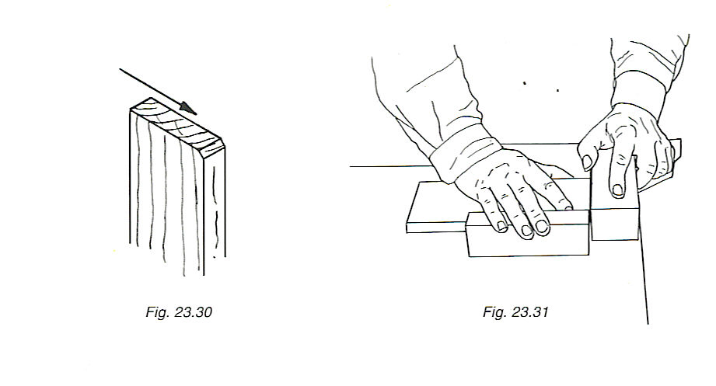

Tècnica per esmolar el ribot :

- Desmuntar la fulla i la contrafulla del ribot procurant que no toqui mai ferro amb ferro.
- Desmuntar la fulla de la contrafulla sense treure el cargol, per evitar que es perdí i sense que la contrafulla toqui amb la part del tall de la fulla. Això s'aconsegueix fent un moviment de 90° quan s'ha afluixat el cargol.
- El que s'esmola es la fulla, per tant la tècnica d'esmolar és la mateixa que la de l'enformador.
- L’única diferència és que les puntes de la fulla del ribot s'arrodoneixen per evitar deixar marca en la fusta.
- Per afinar utilitzarem la mateixa tècnica que la de l’enformador però tenint en compte que tota la fulla entri dins de la pedra, si d' ample no ens hi cap, ho farem esbiaixant una mica la fulla.
- Un cop la fulla està a punt per treballar s'ha de tornar a muntar : primer s'ha de muntar en la contrafulla, aquesta la col·locarem de dalt a baix i deixant 1 mm de tolerància entre la fulla i la contrafulla.
- Per muntar ho farem al revés de quan l'hem desmuntat però amb mes atenció de no tocar ferro amb ferro per que ja la tenim esmolada.
- El cargol del ribot que aguanta la contrafulla el collarem amb la mà, mai amb el tornavís, donat que qui fa la força és la lleva de la contrafulla al baixar-la (tot i que si en el nostre ribot al final es produeix un desplaçament de la contrafulla, la fixarem una mica amb el tornavís).
- També s'ha de tenir en compte que la fulla ha de quedar ben assentada a 1'estructura del ribot.
- A l'inici, el que surt la fulla de la base ha de ser molt poc, i això es comprova a cop d'ull o amb el dit amb molt compte de no tallar-nos.
Pràctica de pal rodó :

  - Deixarem la fusta a la mida de 200*36*36. Utilitzarem per tant, ribot i xerrac.
  - Marcarem les diagonals a les testes del pal.
  - Galgarem el rosset amb la distancia d'un vèrtex al centre del pal.
  - Traspassarem aquesta mida a totes les cares de la peça.
  - El procés que utilitzarem per deixar la peça en forma octogonal és el següent:
    - Amb la ma esquerra agafarem la peça i amb la dreta el ribot. Per tant amb aquesta pràctica aprendrem a fer servir el ribot amb una sola mà.
    - Per començar a fer l’octògon, l'iniciem amb molta fulla i deixarem de ribotar quan falti 1mm. per arribar. Després traurem fulla i amb molt poca deixarem l’octògon acabat.
  - Després de l’octògon, deixarem la peça a 16 cantells i el procés es el següent:
    - Per una punta marcarem un pla igual als dos costats, amb la qual cosa hem de tenir en compte de no passar-nos, perquè sinó perdríem la mida de 36mm.
    - Abans de marcar les 16 cares, marcarem amb llapis els 8 costats per no equivocar-nos a l'hora de marcar. També per la meitat i el final.
    - Un cop les puntes estan fetes deixarem tota l'aresta igual.
  - Tenim ja la fusta en 16 cares, per tant, marcarem un punt d’inici per fer 32 cares:
    - Començarem amb poca fulla i del final a l'inici. Recordeu que aquesta operació és a ull i que hem de deixar tots els cantells a la mateixa mida.
  - Un cop estan les 32 cares, mirar de fer-ne 64 per deixar-la rodona.

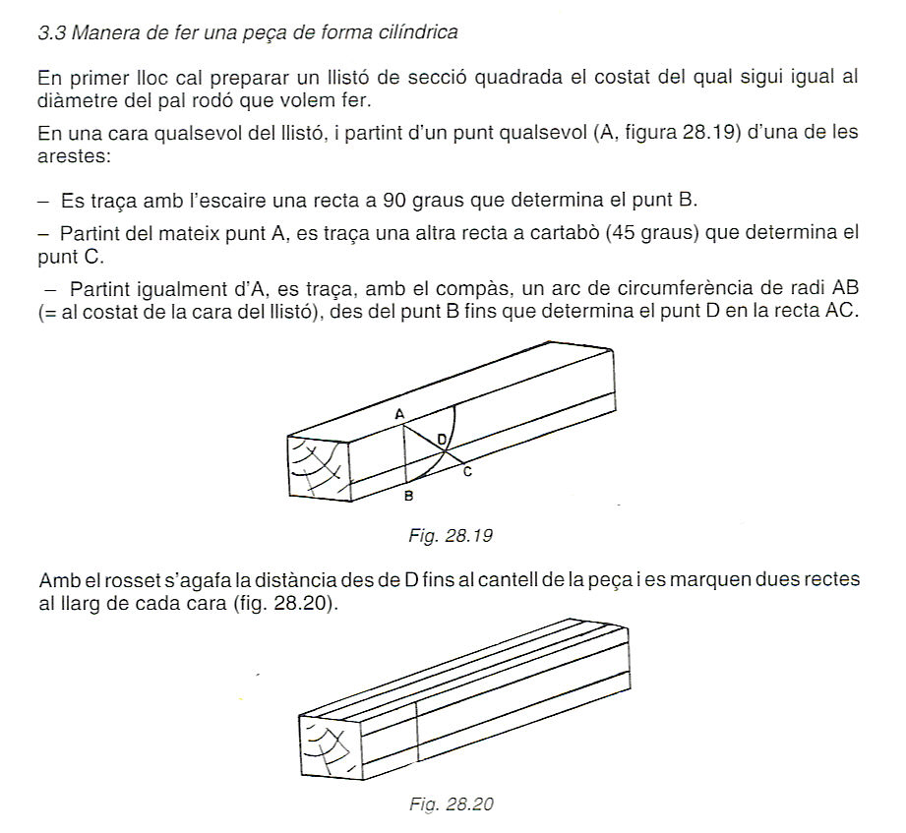

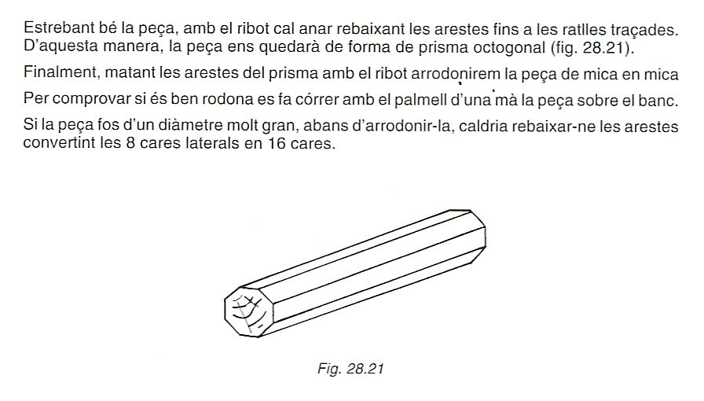
Pràctica del capçalet :

Com veurem hi ha dues fustes, una que va de punta a punta de 1'ample i l'altra que li manquen 2cm per arribar a la punta. En aquest darrer cas, pels dretans deixarem el galze a la dreta i pels esquerrans a 1'esquerra.
Primer decidirem quina fusta hi posarem a cada cara de la base.
Després marcarem amb signes convencionals.
Fets els marcatges, marcarem on van les clavilles que les repartirem al llarg del topall i centrades en l’ample.
Un cop marcats els centres de les clavilles amb un punxó, agafarem el trepant i posarem una broca de fusta, per tant, amb marcador de punta, del mateix diàmetre que les clavilles.
Un cop fet els forats s'encolarà.

